Błażej Balcerzyk pokieruje agencją Abanana należącą do Grupy Eura7
Do Grupy Eura7 dołączył Błażej Balcerzyk, który objął stanowisko Team Leader. Jest to powrót Balcerzyka do Grupy Eura7 po siedmiu latach, kiedy to piastował stanowisko Creative Managera.

„Zmieniający się rynek, coraz większe oczekiwania Klientów oraz pandemia sprawiły, że Grupa Eura7 jest dziś silnym podmiotem, w skład którego wchodzą software house Eura7, Viscale zajmująca się programami lojalnościowymi, Nofsza realizująca loterie i konkursy promocyjne oraz oczywiście Abanana - agencja marketingu digitalowego. Tak duży portfel marek sprawił, że zdecydowaliśmy się na opracowanie nowej strategii całej Grupy. W jej wyniku podjęliśmy decyzję, że każda z firm powinna mieć swojego niezależnego lidera. Błażej do Abanana wnosi nie tylko charyzmę, kreatywność i doświadczenie, ale także znajomość agencji, którą współtworzył i budował w pierwszych latach jej istnienia” - twierdzi Łukasz Wołek, CEO Grupy Eura7.

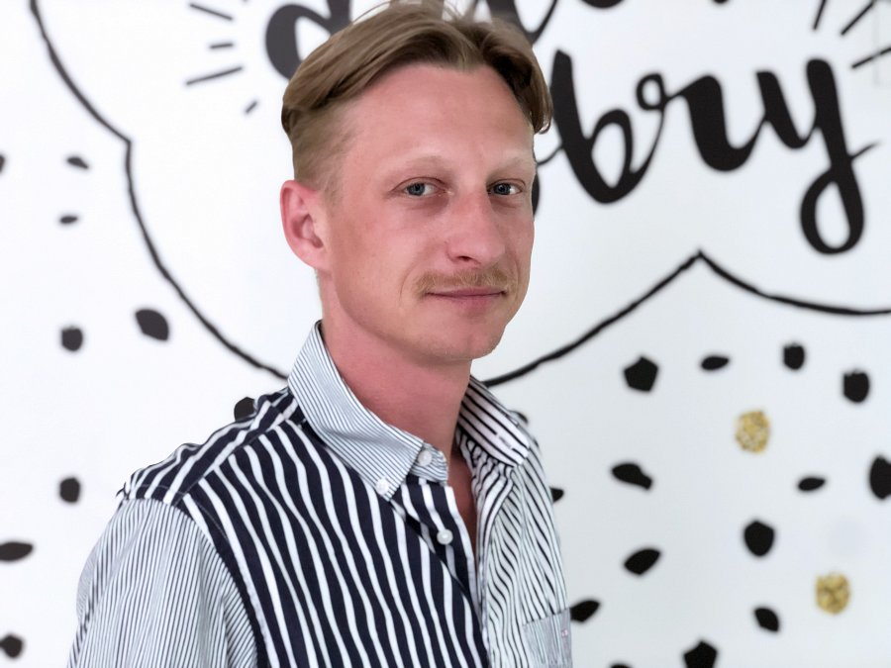

Balcerzyk do Abanana wraca bogatszy o doświadczenia zdobyte m.in. w Wydawnictwie Znak, portalu Interia.pl i w Booksy.
„Mój powrót jest dosyć sentymentalny, ale wiąże się przede wszystkim z wyzwaniem i odpowiedzialnością. W końcu wracam po to, by skupić się na rozwoju oferty wartości agencji i samej marki Abanana. Kompetencje powiększonego zespołu i zmiany organizacyjne pozwoliły nam w pierwszych miesiącach po moim powrocie wygrać i zrealizować dwie duże kampanie reklamowe: wielkanocną dla Majonezu Napoleońskiego Mosso oraz wizerunkową dla producenta kompleksowej stolarki DAKO. To pokazuje, że nie potrzebujemy rewolucji, a skutecznej ewolucji. A czasem i siedmiu lat przerwy” - podsumowuje Błażej Balcerzyk, Team Leader w Abanana.

